Apprentissage préliminaire
  - TIMERA — Initiative de formation à la modélisation pour la riposte aux épidémies en Afrique
Federica Giardina
2026-11-06
Table des matières

Bienvenue
 Traduction provisoire
Ce livre a été traduit de l’anglais et est en cours de relecture. Les remarques sont les bienvenues.

Également disponible en : English · Português
Ce livre contient le matériel d’apprentissage préliminaire de TIMERA, l’Initiative de formation à la modélisation pour la riposte aux épidémies en Afrique. Il résume les connaissances de base supposées acquises pendant la formation et est destiné à l’auto-apprentissage avant le premier module en présentiel, ainsi qu’à servir de référence pendant le programme.
Chapitre | Contenu | Temps d’étude estimé
P1 | Bases de R et RStudio : objets, types de données, fonctions, tableaux de données, manipulation des données, graphiques, instructions conditionnelles et boucles | 15 à 25 heures pour les participants qui découvrent R ; 2 à 4 heures sinon
P2 | Mesures de fréquence des maladies, données de surveillance, lois de probabilité, estimation, vraisemblance et régression pour des données de comptage | 6 à 10 heures
P3 | Taux et probabilités, croissance exponentielle, dérivées et équations différentielles, équilibres, matrices et méthodes numériques | 6 à 10 heures
Chaque chapitre contient une présentation concise de la matière, des exercices avec leurs solutions, une grille d’auto-évaluation et des références vers des ressources complémentaires.

Préparation avant le premier module
- Installer R, RStudio et les packages utilisés pendant la formation (Annexe A).
- Étudier les trois chapitres de ce livre. Les participants sans expérience préalable de R commenceront par les tutoriels interactifs mentionnés dans P1, car les exercices des deux autres chapitres utilisent également R.
- Utiliser la grille d’auto-évaluation à la fin de chaque chapitre pour déterminer si une étude complémentaire est nécessaire.
- Identifier, dans son propre contexte professionnel, une question de santé publique à laquelle un modèle pourrait répondre. Cette question constitue la base du projet de la formation.

Conventions
Le code est présenté dans des encadrés gris ; le résultat apparaît en dessous, précédé de ##. Il est recommandé de taper le code plutôt que de le copier, afin d’en lire attentivement chaque ligne. Les exercices sont présentés dans des encadrés verts ; les solutions sont masquées et peuvent être affichées.
Les références en italique à des chapitres du livre du cours TIMERA indiquent où un sujet est approfondi pendant la formation. Le livre du cours est disponible à l’adresse https://github.com/Federica-Giardina/TIMERA.

Licence
Ce livre est mis à disposition selon les termes de la licence Creative Commons Attribution – Pas d’utilisation commerciale – Partage dans les mêmes conditions 4.0 International.

P1 Introduction à R
Apprentissage préliminaire — bases de R et RStudio
Traduction provisoire
Ce chapitre a été traduit de l’anglais et est en cours de relecture. Les remarques sont les bienvenues.

Objectifs d’apprentissage
À la fin de ce chapitre, les participants devraient être capables de :
- Utiliser l’interface de RStudio, créer et enregistrer des scripts, et travailler dans un projet RStudio.
- Créer des objets des principaux types de données, et sélectionner des éléments de vecteurs et de tableaux de données.
- Utiliser des fonctions intégrées et des packages, consulter les pages d’aide et écrire des fonctions simples.
- Importer un jeu de données et le manipuler avec les principales fonctions du tidyverse.
- Produire des graphiques simples avec ggplot2.
- Utiliser des instructions conditionnelles et des boucles for.

Ce chapitre présente les éléments de base du langage R. Il ne suppose aucune expérience préalable de la programmation. L’application de R à l’analyse des données d’épidémies et à la modélisation fait l’objet de livre du cours : Own data and programming models in R dans le module 1, et R est utilisé dans les séances pratiques de chaque chapitre du livre. Les instructions d’installation figurent dans Annexe A.

P1.1 Tutoriels interactifs
Les participants sans expérience préalable de R doivent suivre les tutoriels R interactifs d’Applied Epi (séances 1 à 6), disponibles gratuitement en anglais, français, portugais et espagnol à l’adresse https://www.appliedepi.org/resources/tutorials.html. Chaque séance demande environ 2 à 4 heures :
Séance | Thème
1 | Installation de R et RStudio
2 | Préparation des données
3 | Syntaxe de R
4 | Nettoyage des données
5 | Tableaux récapitulatifs
6 | Visualisation des données avec ggplot2
7 (facultative) | Obtenir de l’aide et utiliser des outils d’IA
La suite de ce chapitre résume la même matière sous une forme condensée, à titre de référence.

P1.2 RStudio et les projets
RStudio comporte quatre panneaux : l’éditeur de scripts (en haut à gauche), dans lequel le code est écrit et enregistré ; la console (en bas à gauche), dans laquelle le code est exécuté ; l’environnement (en haut à droite), qui liste les objets en mémoire ; et le panneau fichiers, graphiques et aide (en bas à droite). Une ligne de code d’un script est exécutée avec Ctrl + Entrée (Cmd + Entrée sous macOS) ; le texte qui suit # est un commentaire et n’est pas exécuté.
Le travail doit être organisé dans un projet RStudio (File → New Project). Tous les chemins d’accès aux fichiers sont alors relatifs au dossier du projet, de sorte que l’analyse peut être déplacée vers un autre ordinateur sans modification.

P1.3 R comme calculatrice
3 + 4 * 2 # la multiplication avant l'addition
## [1] 11
(3 + 4) * 2
## [1] 14
10 / 4
## [1] 2.5
2^10 # puissance
## [1] 1024
sqrt(16)
## [1] 4
exp(1) # le nombre e
## [1] 2.718282
log(100) # logarithme népérien
## [1] 4.60517
log10(100) # logarithme de base 10
## [1] 2
round(3.14159, 2)
## [1] 3.14

P1.4 Objets et affectation
Les valeurs sont stockées dans des objets à l’aide de l’opérateur d’affectation <-. Les noms d’objets distinguent les majuscules des minuscules, ne peuvent pas commencer par un chiffre et doivent être explicites.
population <- 250000
cases <- 375
incidence <- cases / population * 100000
incidence
## [1] 150

P1.5 Types de données et vecteurs
Un vecteur est une suite ordonnée de valeurs du même type, créée avec c(). Les principaux types sont numérique, caractère (texte), logique (TRUE/FALSE), facteur (variable catégorielle avec des modalités définies) et date.
age <- c(4, 12, 35, 67, 23) # numérique
sex <- c("female", "male", "male", "female", "female") # caractère
vaccinated <- c(TRUE, FALSE, TRUE, TRUE, FALSE) # logique
age_group <- factor(c("0-14", "0-14", "15-64", "65+", "15-64"),
levels = c("0-14", "15-64", "65+")) # facteur
visit <- as.Date(c("2026-03-01", "2026-03-04", "2026-03-04", "2026-03-09", "2026-03-12"))
class(age); class(sex); class(vaccinated); class(age_group); class(visit)
## [1] "numeric"
## [1] "character"
## [1] "logical"
## [1] "factor"
## [1] "Date"
length(age)
## [1] 5
Les opérations arithmétiques et les comparaisons sont vectorisées : elles s’appliquent à chaque élément.
age * 12 # âge en mois
## [1] 48 144 420 804 276
age >= 15 # vecteur logique
## [1] FALSE FALSE TRUE TRUE TRUE
sum(vaccinated) # TRUE compte pour 1
## [1] 3
mean(vaccinated) # proportion de personnes vaccinées
## [1] 0.6
table(age_group)
## age_group
## 0-14 15-64 65+
## 2 2 1

P1.5.1 Sélection d’éléments
age[2] # deuxième élément
## [1] 12
age[c(1, 3)] # premier et troisième éléments
## [1] 4 35
age[-1] # tous sauf le premier
## [1] 12 35 67 23
age[age >= 15] # éléments qui remplissent une condition
## [1] 35 67 23
sex[vaccinated] # sexe des personnes vaccinées
## [1] "female" "male" "female"

P1.5.2 Valeurs manquantes
Les valeurs manquantes sont représentées par NA. La plupart des fonctions de résumé renvoient NA si une valeur est manquante, sauf si na.rm = TRUE est précisé.
weight <- c(12.5, NA, 70.2, 64.0, 58.3)
mean(weight)
## [1] NA
mean(weight, na.rm = TRUE)
## [1] 51.25
is.na(weight)
## [1] FALSE TRUE FALSE FALSE FALSE
sum(is.na(weight))
## [1] 1

P1.5.3 Opérateurs
Opérateur | Signification
<- | affectation
+ - * / ^ | arithmétique
== != < > <= >= | comparaison
& | ! | et, ou, non logiques
%in% | appartenance, par ex. sex %in% c("female")
$ | extraction d’une colonne d’un tableau de données
|> | pipe : transmet le résultat de gauche à la fonction de droite

P1.6 Fonctions et packages
Une fonction reçoit des entrées (arguments) et renvoie un résultat. Les arguments peuvent être donnés par position ou par nom ; les arguments qui ont une valeur par défaut peuvent être omis.
round(123.456, digits = 1)
## [1] 123.5
seq(from = 0, to = 20, by = 5)
## [1] 0 5 10 15 20
rep("A", times = 3)
## [1] "A" "A" "A"
paste("District", 1:3)
## [1] "District 1" "District 2" "District 3"
Des fonctions supplémentaires sont fournies par des packages. Un package est installé une seule fois avec install.packages("nom") et chargé à chaque session avec library(nom). La page d’aide d’une fonction s’affiche avec ?nom_de_la_fonction, par ex. ?seq.

P1.6.1 Écrire des fonctions
Les fonctions définies par l’utilisateur évitent de répéter du code :
incidence_per_100k <- function(cases, population) {
cases / population * 100000
}
incidence_per_100k(cases = 375, population = 250000)
## [1] 150
incidence_per_100k(cases = c(10, 50, 120), population = c(20000, 80000, 150000))
## [1] 50.0 62.5 80.0

P1.7 Instructions conditionnelles et boucles
if exécute du code uniquement lorsqu’une condition est vraie ; ifelse() applique une condition à chaque élément d’un vecteur.
coverage <- 0.82
if (coverage >= 0.95) {
message("Objectif de couverture atteint")
} else {
message("Couverture inférieure à l'objectif")
}
ifelse(age >= 15, "adulte", "enfant")
## [1] "enfant" "enfant" "adulte" "adulte" "adulte"
Une boucle for répète un bloc de code pour chaque valeur d’une séquence :
savings <- numeric(5) # vecteur vide de longueur 5
savings[1] <- 100
for (year in 2:5) {
savings[year] <- savings[year - 1] * 1.10 # intérêt de 10 % par an
}
savings
## [1] 100.00 110.00 121.00 133.10 146.41

P1.8 Listes
Une liste peut contenir des objets de types et de longueurs différents ; elle est souvent utilisée pour stocker des paramètres ou les résultats d’une analyse.
parameters <- list(country = "Mozambique", year = 2026, rates = c(0.1, 0.25))
parameters$country
## [1] "Mozambique"
parameters[["rates"]]
## [1] 0.10 0.25

P1.9 Tableaux de données
Un tableau de données (data frame) est un tableau dans lequel chaque colonne est un vecteur et chaque ligne une observation. Un tibble est la version tidyverse d’un tableau de données.
library(tidyverse)
patients <- tibble(
id = 1:5,
age = age,
sex = sex,
vaccinated = vaccinated,
visit = visit
)
patients
## # A tibble: 5 × 5
## id age sex vaccinated visit
## <int> <dbl> <chr> <lgl> <date>
## 1 1 4 female TRUE 2026-03-01
## 2 2 12 male FALSE 2026-03-04
## 3 3 35 male TRUE 2026-03-04
## 4 4 67 female TRUE 2026-03-09
## 5 5 23 female FALSE 2026-03-12
patients$age # une colonne
## [1] 4 12 35 67 23
nrow(patients); ncol(patients)
## [1] 5
## [1] 5
summary(patients$age)
## Min. 1st Qu. Median Mean 3rd Qu. Max.
## 4.0 12.0 23.0 28.2 35.0 67.0

P1.9.1 Manipulation des données avec dplyr
Les principales fonctions du package dplyr effectuent chacune une seule opération et sont combinées avec le pipe |> :
Fonction | Opération
filter() | sélectionner des lignes
select() | sélectionner des colonnes
mutate() | créer ou modifier des colonnes
arrange() | trier les lignes
group_by() et summarise() | résumer par groupe
count() | compter les lignes par groupe
left_join() | combiner deux tableaux par une colonne commune
patients |>
filter(age >= 15) |>
mutate(age_months = age * 12) |>
select(id, sex, age, age_months) |>
arrange(desc(age))
## # A tibble: 3 × 4
## id sex age age_months
## <int> <chr> <dbl> <dbl>
## 1 4 female 67 804
## 2 3 male 35 420
## 3 5 female 23 276
patients |>
group_by(sex) |>
summarise(n = n(), mean_age = mean(age), prop_vaccinated = mean(vaccinated))
## # A tibble: 2 × 4
## sex n mean_age prop_vaccinated
## <chr> <int> <dbl> <dbl>
## 1 female 3 31.3 0.667
## 2 male 2 23.5 0.5

P1.9.2 Formats long et large
Les données au format large comportent une colonne par variable ou par période ; les données au format long comportent une ligne par observation et une colonne qui identifie la variable. Le format long est requis par ggplot2.
wide <- tibble(district = c("A", "B"), `2024` = c(120, 85), `2025` = c(140, 60))
long <- wide |> pivot_longer(-district, names_to = "year", values_to = "cases")
long
## # A tibble: 4 × 3
## district year cases
## <chr> <chr> <dbl>
## 1 A 2024 120
## 2 A 2025 140
## 3 B 2024 85
## 4 B 2025 60
long |> pivot_wider(names_from = year, values_from = cases)
## # A tibble: 2 × 3
## district `2024` `2025`
## <chr> <dbl> <dbl>
## 1 A 120 140
## 2 B 85 60

P1.10 Importer et exporter des données
Le code ci-dessous illustre l’importation et l’exportation de fichiers. Les noms my_data.csv, my_data.xlsx et my_data_clean.csv sont des exemples fictifs, à remplacer par les noms de fichiers de données réels enregistrés dans le dossier data/ du projet.
# "my_data" est un exemple : le remplacer par le nom de votre propre fichier
library(readr)
data <- read_csv("data/my_data.csv") # fichiers texte à valeurs séparées par des virgules
library(readxl)
data <- read_excel("data/my_data.xlsx") # fichiers Excel
write_csv(data, "output/my_data_clean.csv") # exportation
Après l’importation, un jeu de données doit être inspecté avec head(), glimpse(), summary() et View().

P1.11 Graphiques avec ggplot2
Un graphique ggplot2 est construit à partir de trois éléments : un tableau de données, une correspondance esthétique entre les variables et les propriétés visuelles avec aes(), et une ou plusieurs géométries (geom_point(), geom_line(), geom_col(), geom_histogram(), etc.). Les titres des axes sont ajoutés avec labs() et les panneaux avec facet_wrap().
ggplot(long, aes(x = year, y = cases, fill = district)) +
geom_col(position = "dodge") +
labs(x = "Année", y = "Nombre de cas", fill = "District")
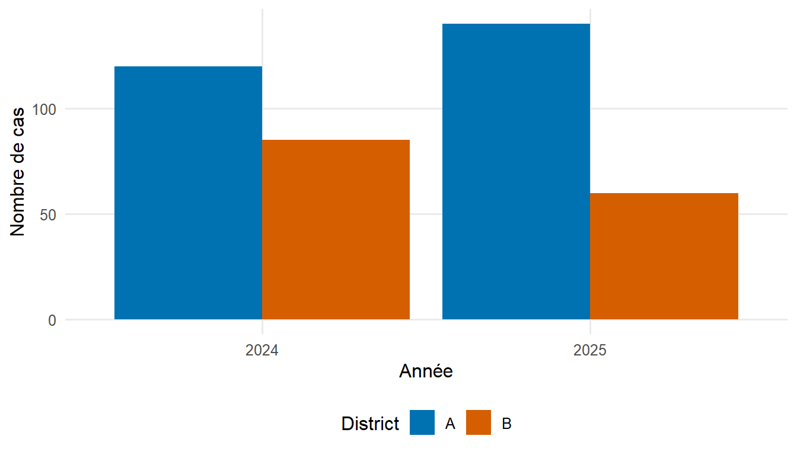
growth <- tibble(day = 0:30, children = 50 * 1.08^(0:30), adults = 30 * 1.05^(0:30)) |>
pivot_longer(-day, names_to = "group", values_to = "cases")
ggplot(growth, aes(day, cases, colour = group)) +
geom_line(linewidth = 1) +
labs(x = "Jour", y = "Cas", colour = "Groupe d'âge")
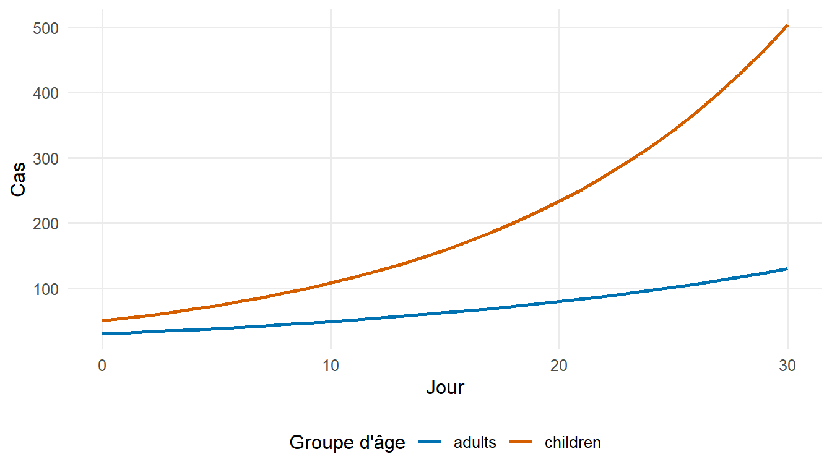

P1.12 Nombres aléatoires
R génère des nombres aléatoires selon de nombreuses lois de probabilité, par exemple runif() (uniforme), rnorm() (normale), rbinom() (binomiale) et rpois() (de Poisson). set.seed() rend les résultats reproductibles.
set.seed(2027)
rnorm(3, mean = 0, sd = 1)
## [1] -0.9348780 -0.6938629 -0.5479451
rbinom(5, size = 10, prob = 0.3)
## [1] 4 2 6 5 4
sample(1:6, size = 4, replace = TRUE) # quatre lancers de dé
## [1] 4 1 6 4

P1.13 Erreurs et aide
Les messages d’erreur indiquent où l’exécution a échoué. Les causes fréquentes sont des noms d’objets mal orthographiés (object 'x' not found), des packages qui n’ont pas été chargés (could not find function), des parenthèses ou des guillemets non fermés, et du code exécuté dans le mauvais ordre. Une aide supplémentaire est disponible dans les pages d’aide (?fonction), la documentation des packages (manuels de référence et vignettes sur le CRAN, https://cran.r-project.org/web/packages/), l’Epidemiologist R Handbook (disponible en français) et des forums en ligne tels que Stack Overflow et Posit Community. Les assistants d’IA peuvent expliquer les messages d’erreur et proposer du code, mais leurs suggestions doivent être vérifiées et comprises avant d’être utilisées.
Exercice
- Créer un vecteur contenant les nombres hebdomadaires de cas 3, 7, 12, 25, 31 et 28. Calculer le total, la moyenne et la semaine qui compte le plus grand nombre de cas.
- Écrire une fonction percent_change(old, new) qui renvoie la variation en pourcentage entre deux valeurs, et l’appliquer aux semaines consécutives du vecteur ci-dessus (indice : x[-1] et x[-length(x)]).
- À l’aide du tableau de données patients, calculer la proportion de personnes vaccinées chez les enfants et chez les adultes.
- Créer un tableau de données à deux colonnes, week (1 à 6) et cases (le vecteur de la question 1), et représenter les cas sous forme de diagramme en barres.

Solution
x <- c(3, 7, 12, 25, 31, 28)
c(total = sum(x), mean = mean(x), peak_week = which.max(x))
## total mean peak_week
## 106.00000 17.66667 5.00000
percent_change <- function(old, new) (new - old) / old * 100
round(percent_change(x[-length(x)], x[-1]), 1)
## [1] 133.3 71.4 108.3 24.0 -9.7
patients |>
mutate(group = ifelse(age >= 15, "adulte", "enfant")) |>
group_by(group) |>
summarise(prop_vaccinated = mean(vaccinated))
## # A tibble: 2 × 2
## group prop_vaccinated
## <chr> <dbl>
## 1 adulte 0.667
## 2 enfant 0.5
tibble(week = 1:6, cases = x) |>
ggplot(aes(week, cases)) +
geom_col(fill = "steelblue") +
labs(x = "Semaine", y = "Cas")
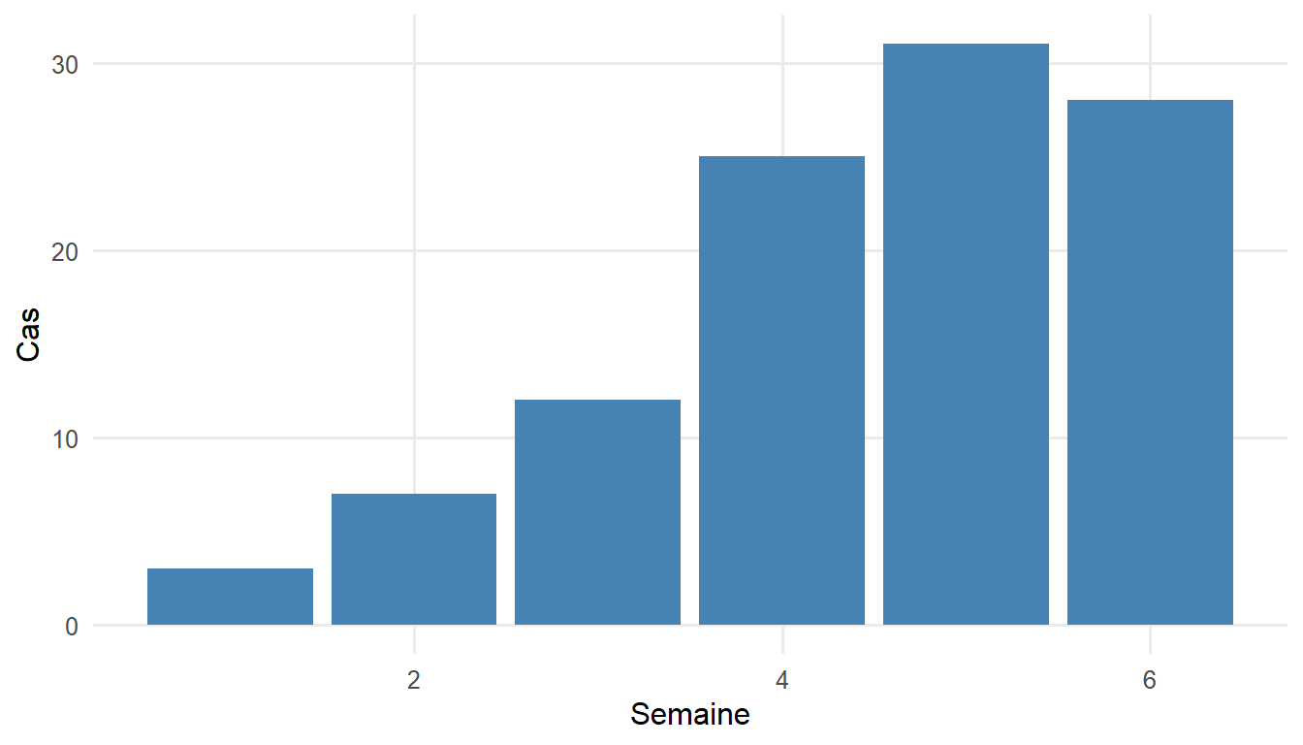

P1.14 Auto-évaluation
Avant le premier module, les participants devraient être capables d’effectuer les tâches suivantes sans aide :
- Créer un projet RStudio, ouvrir un script et l’exécuter ligne par ligne.
- Installer et charger un package, et consulter la page d’aide d’une fonction.
- Créer des vecteurs de différents types, sélectionner des éléments et gérer les valeurs manquantes.
- Écrire une fonction à deux arguments.
- Importer un fichier CSV et l’inspecter avec head(), glimpse() et summary().
- Utiliser filter(), select(), mutate(), group_by() et summarise().
- Convertir un tableau entre les formats large et long.
- Produire un diagramme en barres et un graphique linéaire avec ggplot2.
- Écrire une instruction if et une boucle for.

P1.15 Ressources complémentaires
- Tutoriels R interactifs d’Applied Epi (anglais, français, portugais, espagnol) : https://www.appliedepi.org/resources/tutorials.html.
- The Epidemiologist R Handbook (disponible en plusieurs langues, dont le français) : https://www.epirhandbook.com — en particulier les chapitres sur les bases de R, le nettoyage des données, les dates, le regroupement et ggplot2.
- R for Data Science, 2e édition (Wickham H., Çetinkaya-Rundel M., Grolemund G.) : https://r4ds.hadley.nz (en anglais).
- Hands-On Programming with R (Grolemund G.) : https://rstudio-education.github.io/hopr/ (en anglais) — objets, fonctions et boucles.
- Supports du programme Data Fellowship de PATH/MACEPA (en anglais), conçus pour le personnel de santé publique en Afrique à partir de données de routine sur le paludisme (de type DHIS2) ; présentation à l’adresse https://path-global-health.github.io/macepa-tech-training/ :
  - Foundational R Skills (https://path-global-health.github.io/df_foundational_r/) : R et RStudio, dplyr/tidyr, ggplot2, données désordonnées et jointures ;
  - Secondary Topics for Data Analysis in R (https://path-global-health.github.io/df_secondary-r/) : fonctions, boucles, messages d’erreur, cartes, complétude des données et séries chronologiques ;
  - Foundational Data Skills (https://path-global-health.github.io/df_data-skills/) : organisation des dossiers de projet, gestion de versions avec Git et GitHub.
- Séances en direct des hackathons AMMnet (Applied Malaria Modeling Network), avec enregistrements, code et données : https://ammnet.github.io/ammnet-hackathon/ — visualisation, manipulation et cartographie des données avec R, dont plusieurs séances en français.

P2 Concepts statistiques et épidémiologiques
Apprentissage préliminaire — statistique et épidémiologie
Traduction provisoire
Ce chapitre a été traduit de l’anglais et est en cours de relecture. Les remarques sont les bienvenues.

Objectifs d’apprentissage
À la fin de ce chapitre, les participants devraient être capables de :
- Définir et calculer les principales mesures de fréquence et de gravité des maladies : risque, taux d’attaque, taux d’incidence, prévalence et létalité.
- Décrire les caractéristiques des données de surveillance qui influencent leur analyse : définitions de cas, sous-détection, délais de notification et type de date.
- Identifier les lois de probabilité les plus utilisées en modélisation des maladies infectieuses, et les évaluer dans R.
- Calculer et interpréter des intervalles de confiance pour des proportions et des taux.
- Expliquer la notion de vraisemblance et d’estimateur du maximum de vraisemblance.
- Ajuster et interpréter un modèle de régression de Poisson pour des données de comptage.

library(tidyverse)

P2.1 Mesures de fréquence des maladies
Mesure | Définition | Exemple
Risque (incidence cumulée) | nombre de nouveaux cas pendant une période ÷ population à risque au début de la période | proportion d’enfants infectés pendant une épidémie de rougeole
Taux d’attaque | risque pendant une épidémie (une proportion, malgré son nom) | 512 garçons alités sur 763 : 67 %
Taux d’attaque secondaire | nouveaux cas parmi les contacts d’un cas ÷ nombre de contacts | proportion de contacts familiaux infectés
Taux d’incidence | nombre de nouveaux cas ÷ personnes-temps à risque | 150 cas de tuberculose pour 100 000 personnes-années
Prévalence | nombre de cas existants ÷ population à un moment donné | proportion d’enfants porteurs de parasites du paludisme lors d’une enquête
Létalité (case fatality ratio, CFR) | décès parmi les cas ÷ nombre de cas | proportion de cas confirmés de maladie à virus Ebola qui décèdent
Létalité par infection (infection fatality ratio, IFR) | décès ÷ nombre d’infections (y compris les infections non détectées) | proportion de l’ensemble des infections par le SARS-CoV-2, estimées par une enquête sérologique, ayant entraîné un décès
Taux de mortalité | décès ÷ personnes-temps dans l’ensemble de la population | 45 décès dus au paludisme pour 100 000 personnes-années chez les enfants de moins de cinq ans
La prévalence, l’incidence et la durée sont liées : dans une situation stable, et lorsque la prévalence est faible,
$$\text{prévalence}≈\text{taux d’incidence}×\text{durée moyenne de la maladie}.$$
Cette relation se retrouve dans les modèles à compartiments, où le nombre d’individus dans un compartiment est égal au flux entrant multiplié par la durée moyenne passée dans ce compartiment.
# Taux d'attaque lors de l'épidémie de grippe de 1978 dans un internat
attack_rate <- 512 / 763
attack_rate
## [1] 0.6710354
# Prévalence à partir de l'incidence et de la durée : 150 cas pour 100 000 par an,
# durée moyenne de la tuberculose non traitée d'environ 2 ans
150 / 1e5 * 2 * 1e5 # cas prévalents pour 100 000
## [1] 300
La létalité est une propriété des cas détectés et dépend de la définition de cas et de l’intensité du dépistage : si les cas bénins ne sont pas détectés, la létalité surestime le risque de décès par infection. Pendant une épidémie, la létalité calculée à partir des cas notifiés est également biaisée par le délai entre le début des symptômes et le décès (livre du cours : Severity: the case fatality ratio).

P2.2 Caractéristiques des données de surveillance
Les modèles sont souvent ajustés à des données de surveillance de routine, qui présentent plusieurs caractéristiques dont il faut tenir compte (Centers for Disease Control and Prevention 2012) :
- Les définitions de cas distinguent les cas suspects, probables et confirmés ; une modification de la définition de cas modifie les nombres notifiés.
- Sous-détection : seule une partie des infections entraîne des symptômes, un recours aux soins, un test et une notification. Cette proportion peut évoluer dans le temps, par exemple lorsque la capacité de dépistage augmente.
- Délais de notification : les cas sont notifiés des jours ou des semaines après le début des symptômes, de sorte que les effectifs les plus récents sont incomplets (livre du cours : Reporting delays and nowcasting).
- Type de date : date d’infection, de début des symptômes, de consultation, de prélèvement, de confirmation au laboratoire ou de notification. Chaque date implique un délai différent par rapport à l’infection.
- Agrégation : les systèmes de surveillance intégrée des maladies et riposte (SIMR) et DHIS2 rapportent généralement des effectifs hebdomadaires par district ; les listes linéaires comportent une ligne par cas.
La courbe épidémique — le nombre de cas par date de début des symptômes — est la description de base d’une épidémie et la principale donnée d’entrée des modèles de transmission. L’épidémiologie descriptive selon le temps, le lieu et les personnes est traitée en détail par Centers for Disease Control and Prevention (2012), leçons 1 et 4 à 6.

P2.3 Lois de probabilité
Les lois de probabilité décrivent la variabilité des effectifs et des durées. Les suivantes sont utilisées tout au long du cours :
Loi | Type | Moyenne | Variance | Utilisation courante en modélisation
Binomiale($n$, $p$) | effectifs de 0 à $n$ | $np$​ | $np(1−p)$​ | nombre d’infectés parmi $n$ contacts ; nombre de séropositifs dans une enquête
Poisson($λ$) | effectifs ≥ 0 | $λ$​ | $λ$​ | nombre de cas par jour ou par semaine
Binomiale négative($μ$, $k$) | effectifs ≥ 0 | $μ$​ | $μ+μ^{2}/k$​ | effectifs surdispersés ; nombre de cas secondaires (super-propagation)
Exponentielle(taux $r$) | durées > 0 | $1/r$​ | $1/r^{2}$​ | durée passée dans un compartiment d’un modèle d’EDO
Gamma(forme $a$, taux $b$) | durées > 0 | $a/b$​ | $a/b^{2}$​ | période d’incubation, intervalles sériel et de génération, délais de notification
Log-normale($μ$, $σ$) | durées > 0 | $e^{μ+σ^{2}/2}$​ | $(e^{σ^{2}}−1) e^{2μ+σ^{2}}$​ | période d’incubation
Normale($μ$, $σ$) | continue | $μ$​ | $σ^{2}$​ | approximations ; lois a priori
Bêta($a$, $b$) | proportions dans (0, 1) | $\frac{a}{a+b}$​ | $\frac{ab}{(a+b)^{2}(a+b+1)}$​ | lois a priori pour des proportions
Dans R, chaque loi dispose de quatre fonctions : d... (probabilité ou densité), p... (fonction de répartition), q... (fonction quantile) et r... (tirages aléatoires), par ex. dpois(), ppois(), qpois(), rpois().
dbinom(3, size = 20, prob = 0.1) # P(3 contacts infectés sur 20)
## [1] 0.1901199
ppois(10, lambda = 6) # P(au plus 10 cas dans une semaine de moyenne 6)
## [1] 0.9573791
qgamma(0.95, shape = 4, rate = 0.4) # 95e centile d'un délai gamma de moyenne 10 jours
## [1] 19.38414
pexp(5, rate = 1 / 5) # P(quitter un compartiment avant sa durée moyenne)
## [1] 0.6321206
Le dernier résultat montre une propriété importante des modèles à compartiments fondés sur des équations différentielles ordinaires : la durée passée dans un compartiment suit une loi exponentielle, de sorte que 63 % des individus quittent le compartiment avant sa durée moyenne et qu’une part importante y reste beaucoup plus longtemps. Les distributions réelles des délais sont généralement moins dispersées et sont mieux décrites par une loi gamma ou log-normale (Figure 1).
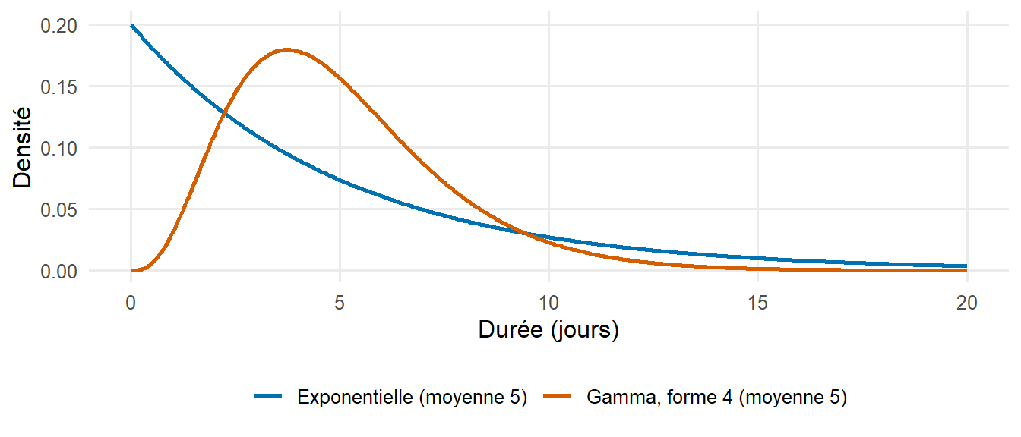
Figure 1: Lois exponentielle et gamma de même durée moyenne (5 jours). La loi exponentielle, qu’implique un compartiment unique dans un modèle d’EDO, attribue une probabilité élevée aux durées très courtes et très longues.
La loi binomiale négative comporte un paramètre de dispersion $k$ ; lorsque $k$ augmente, elle se rapproche de la loi de Poisson. De petites valeurs de $k$ correspondent à des effectifs plus variables que ne le prévoit un modèle de Poisson (surdispersion), ce qui est fréquent dans les données de surveillance et dans le nombre de cas secondaires par cas (livre du cours : Stochastic models).

P2.4 Estimation et intervalles de confiance
Une statistique d’échantillon, telle qu’une proportion, estime une valeur inconnue de la population avec une erreur d’échantillonnage. Un intervalle de confiance à 95 % est construit de telle sorte que, sur des échantillons répétés, 95 % de ces intervalles contiendraient la vraie valeur.
# Séroprévalence : 34 positifs sur 120 testés (intervalle de confiance binomial exact)
binom.test(34, 120)$conf.int
## [1] 0.2048557 0.3728205
## attr(,"conf.level")
## [1] 0.95
# Taux d'incidence : 45 cas pour 30 000 personnes-années (intervalle de confiance de Poisson exact)
poisson.test(45, T = 30000)$conf.int * 1e5 # pour 100 000 personnes-années
## [1] 109.4110 200.7118
## attr(,"conf.level")
## [1] 0.95
Les intervalles de confiance ne reflètent que l’erreur d’échantillonnage aléatoire ; ils ne tiennent pas compte des erreurs systématiques telles que le biais de sélection, les erreurs de classement ou la sous-détection.

P2.5 Vraisemblance
La vraisemblance exprime la probabilité des données observées pour une valeur donnée d’un paramètre. Pour 34 positifs sur 120 testés, la vraisemblance d’une séroprévalence $p$ est la probabilité binomiale $L(p)=\left({120 \atop 34}\right)p^{34}(1−p)^{86}$. L’estimateur du maximum de vraisemblance (EMV) est la valeur de $p$ qui maximise $L(p)$ ; ici, il est égal à la proportion observée $34/120$. En pratique, on utilise le logarithme de la vraisemblance, plus commode numériquement.
log_lik <- function(p) dbinom(34, size = 120, prob = p, log = TRUE)
mle <- optimize(log_lik, interval = c(0.001, 0.999), maximum = TRUE)$maximum
c(mle = mle, observed = 34 / 120)
## mle observed
## 0.2833345 0.2833333
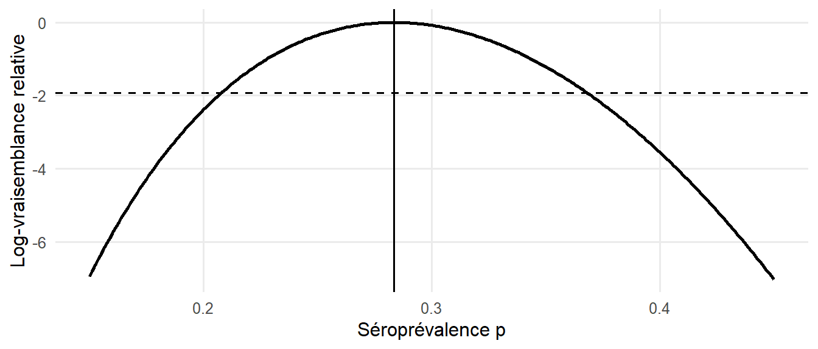
Figure 2: Log-vraisemblance de la séroprévalence $p$ pour 34 positifs sur 120 testés, relativement à son maximum. L’estimateur du maximum de vraisemblance est indiqué par la ligne verticale ; les valeurs situées au-dessus de la ligne en tirets forment un intervalle de confiance approché à 95 %.
Le même principe sert à estimer les paramètres des modèles de transmission : le modèle prédit le nombre attendu de cas, et l’on retient les paramètres qui maximisent la vraisemblance des effectifs observés (livre du cours : Linking models to data). Les valeurs du paramètre pour lesquelles la log-vraisemblance se situe à moins de 1,92 unité de son maximum forment un intervalle de confiance approché à 95 % (Figure 2). En inférence bayésienne, la vraisemblance est combinée à une loi a priori (livre du cours : Bayesian model fitting).

P2.6 Modèles de régression pour des données de comptage
La régression de Poisson modélise le logarithme de l’effectif attendu comme une fonction linéaire de variables explicatives. Un terme de décalage (offset) égal au logarithme de la population (ou des personnes-temps) transforme les effectifs en taux ; les coefficients exponentiés sont des rapports de taux.
set.seed(1)
districts <- tibble(
district = paste("District", 1:12),
population = round(runif(12, 50000, 300000)),
coverage = round(runif(12, 0.5, 0.95), 2) # couverture vaccinale
) |>
mutate(cases = rpois(12, lambda = population * 2e-4 * exp(-3 * (coverage - 0.7))))
fit <- glm(cases ~ coverage + offset(log(population)), family = poisson, data = districts)
summary(fit)$coefficients
## Estimate Std. Error z value Pr(>|z|)
## (Intercept) -6.566844 0.3575204 -18.367747 2.380913e-75
## coverage -2.773596 0.4703854 -5.896434 3.714418e-09
exp(coef(fit)[["coverage"]] * 0.1) # rapport de taux pour une hausse de 10 points de couverture
## [1] 0.7577819
La régression de Poisson sur le temps sert aussi à estimer le taux de croissance d’une épidémie à partir des premiers effectifs de cas (livre du cours : Estimation of the reproduction number from the growth rate). Lorsque les effectifs sont surdispersés, les erreurs types d’un modèle de Poisson sont trop petites ; il convient alors d’utiliser un modèle de quasi-Poisson (family = quasipoisson) ou binomial négatif (MASS::glm.nb()).
Exercice
- Dans un district de 80 000 habitants, 240 cas de choléra et 6 décès sont notifiés au cours d’une épidémie de 10 semaines. Calculer le taux d’attaque pour 1 000 habitants et la létalité, avec leurs intervalles de confiance à 95 %.
- À l’aide de rnbinom(), simuler 1 000 effectifs hebdomadaires de moyenne 10 et de dispersion $k$ = 2, et comparer leur variance à celle de 1 000 effectifs de Poisson de moyenne 10.
- Une loi gamma a une moyenne de 9 jours et un écart type de 5 jours. Calculer ses paramètres de forme et de taux, ainsi que la proportion de délais supérieurs à 21 jours. (Indice : forme = moyenne²/écart type², taux = moyenne/écart type².)

Solution
binom.test(240, 80000)$conf.int * 1000 # taux d'attaque pour 1 000
## [1] 2.632897 3.403844
## attr(,"conf.level")
## [1] 0.95
binom.test(6, 240)$conf.int # létalité
## [1] 0.009228601 0.053617475
## attr(,"conf.level")
## [1] 0.95
c(negbin = var(rnbinom(1000, mu = 10, size = 2)), poisson = var(rpois(1000, 10)))
## negbin poisson
## 61.016792 9.199243
shape <- 9^2 / 5^2; rate <- 9 / 5^2
c(shape = shape, rate = rate, p_over_21 = 1 - pgamma(21, shape, rate))
## shape rate p_over_21
## 3.24000000 0.36000000 0.02580851

P2.7 Auto-évaluation
- Distinguer le risque, le taux d’incidence et la prévalence, et calculer chacun à partir de données.
- Expliquer pourquoi la létalité dépend de la détection des cas.
- Décrire au moins trois caractéristiques des données de surveillance susceptibles de biaiser les analyses.
- Choisir une loi appropriée pour un effectif ou un délai, et l’évaluer dans R.
- Interpréter un intervalle de confiance à 95 %.
- Expliquer ce que sont une vraisemblance et un estimateur du maximum de vraisemblance.
- Interpréter le coefficient d’un modèle de régression de Poisson comme un rapport de taux.

P2.8 Ressources complémentaires
- Centers for Disease Control and Prevention (2012) : Principles of Epidemiology in Public Health Practice, cours gratuit d’auto-apprentissage des Centers for Disease Control and Prevention des États-Unis (en anglais ; les leçons 1 à 3 et 5 sont particulièrement pertinentes).
- Giesecke (2017) : Modern Infectious Disease Epidemiology — une introduction à l’épidémiologie des maladies infectieuses, y compris l’investigation des épidémies et les notions de base sur la transmission.
- Rothman (2012) : Epidemiology: An Introduction — mesures de fréquence des maladies et d’effet.
- Kirkwood et Sterne (2003) : Essential Medical Statistics — intervalles de confiance, taux, régression de Poisson et vraisemblance (chapitres sur les taux et sur la vraisemblance).
- Diez et al. (2019) : OpenIntro Statistics — un manuel gratuit d’introduction à la statistique (https://www.openintro.org/book/os/).
- Pawitan (2001) : In All Likelihood — un exposé avancé de l’inférence fondée sur la vraisemblance.
- PATH/MACEPA, Foundational Epidemiology Knowledge (https://path-global-health.github.io/df-foundational-epi-skills/, en anglais) — un bref rappel sur les mesures de fréquence et d’association, les types d’études, les mesures de détection des maladies, la standardisation et la confusion, avec un quiz et des séries d’exercices.

P3 Bases mathématiques
Apprentissage préliminaire — mathématiques pour la modélisation des maladies infectieuses
Traduction provisoire
Ce chapitre a été traduit de l’anglais et est en cours de relecture. Les remarques sont les bienvenues.

Objectifs d’apprentissage
À la fin de ce chapitre, les participants devraient être capables de :
- Passer d’un taux à une probabilité et à une durée moyenne, et calculer les probabilités d’événements concurrents.
- Décrire la croissance et la décroissance exponentielles, et calculer des temps de doublement à l’aide des logarithmes.
- Interpréter une dérivée comme un taux de variation, et expliquer ce que sont une équation différentielle et sa résolution numérique.
- Déterminer les équilibres d’un modèle simple et évaluer leur stabilité.
- Multiplier une matrice par un vecteur et interpréter la valeur propre dominante d’une matrice.
- Résoudre des équations et minimiser des fonctions numériquement dans R.

Aucune connaissance mathématique au-delà du niveau de l’enseignement secondaire n’est supposée. L’accent est mis sur l’interprétation plutôt que sur la démonstration : dans le cours, toutes les équations sont résolues numériquement dans R.
library(tidyverse)

P3.1 Notations, exponentielles et logarithmes
Notation | Signification
$\sum_{i=1}^{n}{x_{i}}$​ | la somme $x_{1}+x_{2}+…+x_{n}$
$e^{x}$, exp(x) | la fonction exponentielle, avec $e≈2,718$
$lnx$, log(x) | le logarithme népérien, réciproque de l’exponentielle : $ln(e^{x})=x$
$\frac{dx}{dt}$​ | la dérivée de $x$ par rapport au temps : le taux de variation de $x$
$\int_{0}^{T}{f}(t) dt$​ | l’intégrale de $f$ de 0 à $T$ : l’aire sous la courbe
$λ$, $β$, $γ$, $σ$, $μ$ | lettres grecques couramment utilisées pour les taux (lambda, bêta, gamma, sigma, mu)
Quelques propriétés utiles des logarithmes : $ln(ab)=lna+lnb$, $ln(a^{b})=blna$ et $ln2≈0,693$. Dans R, log() est le logarithme népérien et log10() le logarithme de base 10.

P3.2 Taux, probabilités et durées
Un taux est le nombre d’événements par unité de temps et par individu à risque (par ex. guérisons par personne infectieuse et par jour). Une probabilité est sans dimension et se rapporte à une période donnée. Si les événements surviennent à un taux constant $r$, alors :
- la probabilité que l’événement survienne au cours d’une période $t$ est $p=1−e^{−rt}$ ;
- le temps moyen jusqu’à l’événement est $1/r$ ;
- inversement, une probabilité $p$ sur une période $t$ correspond au taux $r=−ln(1−p)/t$.
Pour de petites valeurs de $rt$, $p≈rt$.
gamma <- 1 / 7 # taux de guérison : période infectieuse moyenne de 7 jours
1 - exp(-gamma * 1) # probabilité de guérison en un jour
## [1] 0.1331221
1 - exp(-gamma * 7) # probabilité de guérison en 7 jours (pas 1 !)
## [1] 0.6321206
p_annual <- 0.05 # probabilité annuelle d'un événement de 5 %
-log(1 - p_annual) # taux annuel correspondant
## [1] 0.05129329
Lorsqu’un individu peut quitter un état par plusieurs voies, avec des taux $r_{1},r_{2},…$ (événements concurrents), le taux de sortie total est $r_{1}+r_{2}+…$, la durée moyenne dans l’état est $1/(r_{1}+r_{2}+…)$, et la probabilité de sortir par la voie $i$ est $r_{i}/(r_{1}+r_{2}+…)$. Par exemple, si les patients atteints de tuberculose active guérissent spontanément au taux de 0,2 par an, décèdent au taux de 0,2 par an et sont diagnostiqués et traités au taux de 0,6 par an :
rates <- c(selfcure = 0.2, death = 0.2, diagnosis = 0.6)
1 / sum(rates) # durée moyenne de la maladie (années)
## [1] 1
rates / sum(rates) # probabilité de chaque issue
## selfcure death diagnosis
## 0.2 0.2 0.6

P3.3 Croissance et décroissance exponentielles
Si chaque individu engendre de nouveaux individus à un taux par individu constant $r$, l’effectif croît de manière exponentielle :
$$N(t)=N_{0} e^{rt}.$$
Avec $r<0$, l’effectif diminue (décroissance exponentielle). En prenant le logarithme, on obtient $lnN(t)=lnN_{0}+rt$, une droite de pente $r$. C’est pourquoi les courbes épidémiques sont souvent représentées sur une échelle logarithmique, et pourquoi le taux de croissance est estimé par une régression du logarithme des effectifs sur le temps (livre du cours : Estimation of the reproduction number from the growth rate). Le temps de doublement découle de $e^{rT_{d}}=2$ :
$$T_{d}=\frac{ln2}{r}.$$
r <- 0.1 # taux de croissance par jour
log(2) / r # temps de doublement (jours)
## [1] 6.931472
exp(r * 30) # facteur de multiplication après 30 jours
## [1] 20.08554
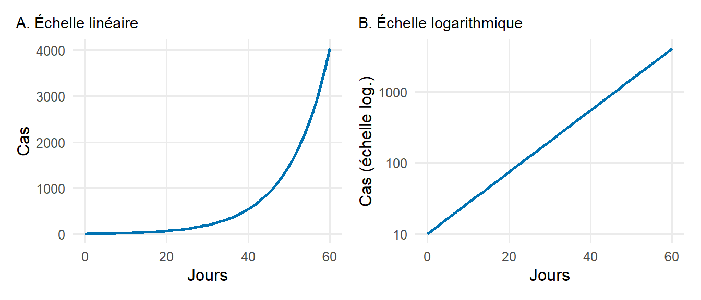
Figure 3: Croissance exponentielle avec $r$ = 0,1 par jour sur une échelle linéaire (A) et logarithmique (B). Sur l’échelle logarithmique, la croissance exponentielle apparaît comme une droite de pente $r$.

P3.4 Dérivées : taux de variation
La dérivée $\frac{dx}{dt}$ est le taux de variation instantané d’une grandeur $x$ par rapport au temps : la pente de la courbe $x(t)$ au temps $t$. Elle peut être approchée par la variation sur un court intervalle $h$ :
$$\frac{dx}{dt}≈\frac{x(t+h)−x(t)}{h}.$$
Deux résultats suffisent pour ce cours :
- la dérivée d’une constante est nulle ;
- la dérivée de $N_{0}e^{rt}$ est $rN_{0}e^{rt}$, c’est-à-dire $r$ fois la fonction elle-même. La croissance exponentielle est donc la solution de $\frac{dN}{dt}=rN$.
N_fun <- function(t) 10 * exp(0.1 * t)
h <- 1e-4
(N_fun(20 + h) - N_fun(20)) / h # dérivée numérique en t = 20
## [1] 7.389093
0.1 * N_fun(20) # dérivée exacte : r * N(20)
## [1] 7.389056

P3.5 Équations différentielles et leur résolution numérique
Une équation différentielle exprime le taux de variation d’une grandeur en fonction de cette grandeur et du temps, par exemple $\frac{dI}{dt}=βSI/N−γI$. Sa solution est la fonction $I(t)$ qui satisfait l’équation pour des valeurs initiales données. Les modèles à compartiments sont constitués d’un système de telles équations, une par compartiment (livre du cours : The SIR model).
La plupart des systèmes d’équations différentielles ne peuvent pas être résolus analytiquement et sont résolus numériquement. La méthode la plus simple, la méthode d’Euler, fait avancer la solution par petits pas de temps $h$, en utilisant la dérivée pour approcher la variation au cours de chaque pas :
$$x(t+h)≈x(t)+h \frac{dx}{dt}(t).$$
Le code suivant applique la méthode d’Euler à $\frac{dN}{dt}=0,1N$, dont la solution exacte $N(t)=10e^{0,1t}$ est connue :
euler <- function(h, t_end = 30, N0 = 10, r = 0.1) {
times <- seq(0, t_end, by = h)
N <- numeric(length(times)); N[1] <- N0
for (k in 2:length(times)) {
N[k] <- N[k - 1] + h * r * N[k - 1] # x(t + h) = x(t) + h * dx/dt
}
tibble(time = times, N = N, step = paste("h =", h))
}
c(euler_h5 = last(euler(5)$N), euler_h1 = last(euler(1)$N),
euler_h0.1 = last(euler(0.1)$N), exact = 10 * exp(0.1 * 30))
## euler_h5 euler_h1 euler_h0.1 exact
## 113.9062 174.4940 197.8847 200.8554
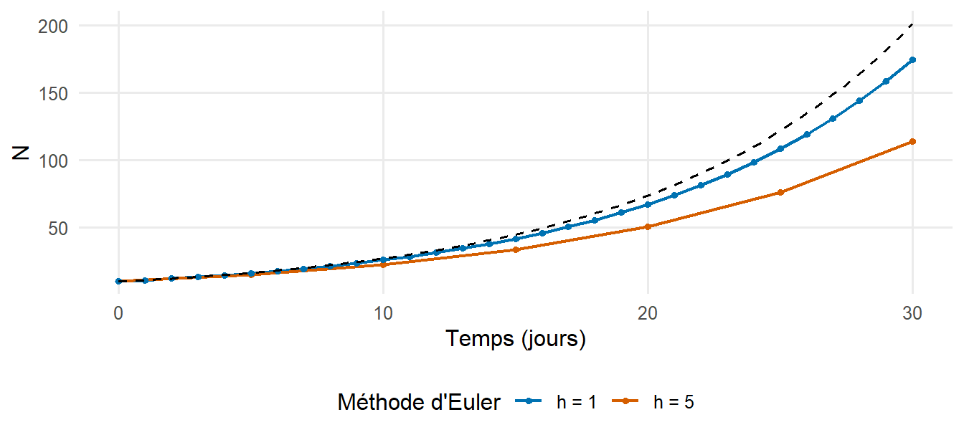
Figure 4: Résolution numérique de $dN/dt=0,1N$ par la méthode d’Euler avec des pas de 5 et 1 jours, comparée à la solution exacte. Des pas plus petits donnent des solutions plus précises.
L’erreur de la méthode d’Euler diminue lorsque le pas diminue. La fonction ode() du package deSolve, utilisée tout au long du cours, applique des méthodes plus précises qui adaptent automatiquement le pas (livre du cours : Solving the SIR model in R). Le modèle SIR en temps discret de livre du cours : From model equations to code équivaut à la méthode d’Euler avec un pas d’un jour.

P3.6 Équilibres et stabilité
Un équilibre est un état dans lequel toutes les dérivées sont nulles, de sorte que le système n’évolue plus. Considérons le modèle SIS, dans lequel les individus infectés redeviennent sensibles après leur guérison :
$$\frac{dI}{dt}=βI\frac{N−I}{N}−γI.$$
En posant $\frac{dI}{dt}=0$, on obtient deux équilibres : $I^{*}=0$ (absence d’infection) et $I^{*}=N(1−γ/β)=N(1−1/R_{0})$, avec $R_{0}=β/γ$. Le second équilibre n’existe (n’est positif) que si $R_{0}>1$.
Un équilibre est stable si le système y revient après une petite perturbation. On peut le déterminer d’après le signe de la dérivée au voisinage de l’équilibre : dans Figure 5, $dI/dt$ est positive en dessous de l’équilibre endémique et négative au-dessus, de sorte que $I$ évolue vers l’équilibre endémique de part et d’autre ; celui-ci est donc stable. L’équilibre sans maladie est instable lorsque $R_{0}>1$.
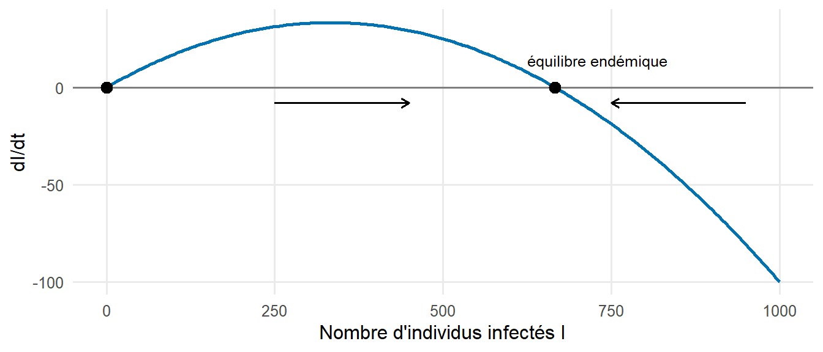
Figure 5: Taux de variation $dI/dt$ en fonction du nombre d’individus infectés $I$ dans le modèle SIS ($β$ = 0,3, $γ$ = 0,1 par jour, $N$ = 1 000 ; $R_{0}$ = 3). Les équilibres (points) se situent là où $dI/dt=0$ ; les flèches indiquent le sens de l’évolution.

P3.7 Intégrales : des taux aux totaux
L’intégrale d’un taux sur le temps donne un total. Par exemple, le nombre cumulé d’infections entre les temps 0 et $T$ est l’intégrale de l’incidence, c’est-à-dire l’aire sous la courbe d’incidence. Lorsqu’une fonction est connue à intervalles de temps réguliers, l’intégrale est approchée par la somme des valeurs multipliée par le pas de temps :
dt <- 0.25
t <- seq(0, 10, by = dt)
incidence <- 100 * exp(-0.3 * t) # nouveaux cas par jour
sum(incidence) * dt # nombre cumulé approché de cas
## [1] 330.0084
100 / 0.3 * (1 - exp(-0.3 * 10)) # intégrale exacte
## [1] 316.7376

P3.8 Vecteurs et matrices
Les modèles comportant plusieurs groupes de population (groupes d’âge, districts, groupes à risque) utilisent des vecteurs et des matrices. Le produit d’une matrice par un vecteur combine chaque ligne de la matrice avec le vecteur : si $C$ est une matrice de contacts et $y$ le vecteur des proportions d’infectieux dans chaque groupe, le produit $Cy$ donne le nombre de contacts infectieux d’un individu de chaque groupe.
C <- matrix(c(12, 4, # contacts des enfants avec les enfants, les adultes
3, 8), # contacts des adultes avec les enfants, les adultes
nrow = 2, byrow = TRUE,
dimnames = list(c("children", "adults"), c("children", "adults")))
prop_infectious <- c(children = 0.02, adults = 0.005)
C %*% prop_infectious # contacts infectieux par jour, par groupe
## [,1]
## children 0.26
## adults 0.10
Pour une matrice carrée $K$, une valeur propre $ρ$ et un vecteur propre $v$ vérifient $Kv=ρv$ : la multiplication par $K$ ne fait que changer l’échelle de $v$. Si $K$ est la matrice de nouvelle génération, dont l’élément $K_{ij}$ est le nombre d’infections dans le groupe $i$ causées par un individu infectieux du groupe $j$, des multiplications successives décrivent les générations successives d’infection. Après quelques générations, le nombre de cas est multiplié à chaque génération par la valeur propre dominante de $K$, qui est donc le nombre de reproduction de base $R_{0}$ (livre du cours : Adding realism to models).
K <- matrix(c(2.0, 0.5,
0.6, 0.8), nrow = 2, byrow = TRUE)
eigen(K)$values # la valeur propre dominante (la plus grande) est R0
## [1] 2.2124038 0.5875962
cases <- c(1, 0) # un enfant infecté
for (g in 1:6) {
new_cases <- K %*% cases
cat("generation", g, ": ratio =", round(sum(new_cases) / sum(cases), 3), "\n")
cases <- new_cases
}
## generation 1 : ratio = 2.6
## generation 2 : ratio = 2.3
## generation 3 : ratio = 2.235
## generation 4 : ratio = 2.218
## generation 5 : ratio = 2.214
## generation 6 : ratio = 2.213

P3.9 Résolution numérique d’équations et optimisation
Deux tâches numériques reviennent souvent dans le cours :
- trouver la racine d’une équation, c’est-à-dire la valeur pour laquelle une fonction s’annule, avec uniroot() — par exemple l’équation de la taille finale $z=1−e^{−R_{0}z}$ (livre du cours : The SIR model) ;
- minimiser ou maximiser une fonction, avec optimize() (un paramètre) ou optim() (plusieurs paramètres) — par exemple pour estimer les paramètres d’un modèle par maximum de vraisemblance (livre du cours : Linking models to data).
# Racine : taille finale pour R0 = 2
uniroot(function(z) z - (1 - exp(-2 * z)), interval = c(0.01, 1))$root
## [1] 0.7968216
# Minimisation : la valeur de a qui minimise (a - 3)^2 + 1
optimize(function(a) (a - 3)^2 + 1, interval = c(0, 10))$minimum
## [1] 3
Exercice
- La durée moyenne de la contagiosité de la rougeole est de 8 jours. Calculer le taux de guérison journalier et la probabilité qu’une personne infectieuse le soit encore après 14 jours.
- Au début d’une épidémie, le nombre de cas double tous les 4 jours. Calculer le taux de croissance $r$, et le nombre de cas au bout de 3 semaines s’il y a 20 cas aujourd’hui.
- Appliquer la méthode d’Euler avec un pas d’un jour à l’équation $\frac{dI}{dt}=−0,2I$ avec $I(0)=100$, sur 20 jours, et comparer avec la solution exacte $100e^{−0,2t}$.
- Calculer l’équilibre endémique du modèle SIS pour $β=0,25$, $γ=0,2$ et $N=10 000$.
- Calculer $R_{0}$ pour la matrice de nouvelle génération $K=\left(\begin{matrix}1,5 & 0,3 \\ 0,4 & 0,6\end{matrix}\right)$.

Solution
# 1
rate <- 1 / 8; c(rate = rate, p_still_infectious = exp(-rate * 14))
## rate p_still_infectious
## 0.1250000 0.1737739
# 2
r <- log(2) / 4; c(r = r, cases_after_21_days = 20 * exp(r * 21))
## r cases_after_21_days
## 0.1732868 761.0925536
# 3
I <- numeric(21); I[1] <- 100
for (k in 2:21) I[k] <- I[k - 1] + 1 * (-0.2 * I[k - 1])
c(euler = I[21], exact = 100 * exp(-0.2 * 20))
## euler exact
## 1.152922 1.831564
# 4
10000 * (1 - 0.2 / 0.25)
## [1] 2000
# 5
max(eigen(matrix(c(1.5, 0.3, 0.4, 0.6), 2, byrow = TRUE))$values)
## [1] 1.617891

P3.10 Auto-évaluation
- Convertir une durée moyenne en taux, et un taux en probabilité sur une période donnée.
- Calculer les probabilités d’événements concurrents.
- Calculer un temps de doublement à partir d’un taux de croissance, et inversement.
- Expliquer en mots la signification de $\frac{dS}{dt}=−βSI/N$.
- Expliquer comment une équation différentielle est résolue numériquement, et pourquoi le pas de temps est important.
- Déterminer les équilibres d’un modèle à une dimension en annulant la dérivée.
- Calculer dans R le produit d’une matrice par un vecteur et les valeurs propres d’une matrice.

P3.11 Ressources complémentaires
- Vynnycky et White (2010), chapitres 2 et 3 et les fichiers de modèles en ligne associés — une introduction aux mathématiques des modèles de maladies infectieuses, écrite pour des épidémiologistes (en anglais).
- Otto et Day (2007) : A Biologist’s Guide to Mathematical Modeling in Ecology and Evolution — une introduction approfondie aux équations différentielles, aux équilibres, à la stabilité et aux matrices pour les sciences de la vie (chapitres 1 à 5 et annexes sur le calcul différentiel et l’algèbre linéaire).
- Bodine et al. (2014) : Mathematics for the Life Sciences — calcul différentiel et algèbre linéaire avec des applications biologiques.
- Strogatz (2015) : Nonlinear Dynamics and Chaos — un exposé accessible des équilibres et de la stabilité (chapitres 1 et 2) pour les participants qui souhaitent approfondir.
- OpenStax, Precalculus 2e, chapitre 6 (Exponential and logarithmic functions) — un manuel d’introduction gratuit, en anglais (https://openstax.org/details/books/precalculus-2e).
- Imperial College London, spécialisation Infectious Disease Modelling (Coursera ; accès libre en auditeur), en particulier le premier cours, qui introduit les équations différentielles à partir du modèle SIR (https://www.coursera.org/specializations/infectious-disease-modelling).
- Khan Academy, cours sur les fonctions exponentielles, les logarithmes, le calcul différentiel et les matrices, disponibles en français (https://fr.khanacademy.org/math).

Appendix A — Installation de R et RStudio
Traduction provisoire
Cette annexe a été traduite de l’anglais et est en cours de relecture. Les remarques sont les bienvenues.

A.1 R et RStudio
- Installer R (version 4.4 ou ultérieure) depuis https://cran.r-project.org, en choisissant le système d’exploitation approprié (pour Windows : Download R for Windows → base).
- Installer RStudio Desktop (gratuit) depuis https://posit.co/download/rstudio-desktop/.
- Ouvrir RStudio. R fonctionne à l’intérieur de RStudio et n’a pas besoin d’être ouvert séparément.
Lorsque les logiciels ne peuvent pas être installés localement, Posit Cloud (https://posit.cloud) peut être utilisé dans un navigateur web.

A.2 Packages
Le code suivant installe tous les packages utilisés pendant la formation. L’installation nécessite une connexion à Internet et prend environ 5 à 15 minutes.
packages <- c(
"tidyverse", # gestion et visualisation des données
"deSolve", # équations différentielles (modèles à compartiments)
"outbreaks", # jeux de données d'épidémies historiques
"fitdistrplus", # ajustement des distributions de délais
"EpiEstim", # nombre de reproduction variant dans le temps
"epichains", # processus de branchement
"finalsize", # taille finale dans des populations structurées par âge
"socialmixr", # matrices de contacts sociaux
"coda", # diagnostics MCMC
"patchwork", # combinaison de figures
"knitr", "rmarkdown"
)
install.packages(setdiff(packages, rownames(installed.packages())))
L’installation peut être vérifiée avec un petit modèle SIR :
library(deSolve)
out <- ode(y = c(S = 999, I = 1, R = 0), times = 0:50,
func = function(t, y, p) with(as.list(c(y, p)), {
list(c(-b * S * I / 1000, b * S * I / 1000 - g * I, g * I))
}),
parms = c(b = 0.5, g = 0.25))
plot(out)
L’installation a réussi si trois graphiques (S, I et R en fonction du temps) s’affichent.

A.3 Supports de la formation
Les supports de la formation elle-même sont disponibles à l’adresse https://github.com/Federica-Giardina/TIMERA (Code → Download ZIP). Après décompression, le dossier doit être ouvert comme projet RStudio (File → New Project → Existing Directory).

A.4 Jeux de données
Tous les jeux de données utilisés dans le module 1 peuvent être téléchargés sous forme de fichiers CSV dans une archive unique, TIMERA-datasets.zip, qui contient également une description de chaque jeu de données et de sa source (en anglais). Les fichiers CSV peuvent être ouverts dans R, Excel ou tout logiciel statistique.

Références
Bodine, Erin N., Suzanne Lenhart, et Louis J. Gross. 2014. Mathematics for the Life Sciences. Princeton University Press.
Centers for Disease Control and Prevention. 2012. Principles of Epidemiology in Public Health Practice: An Introduction to Applied Epidemiology and Biostatistics. 3ᵉ éd. U.S. Department of Health; Human Services, CDC.
Diez, David, Mine Çetinkaya-Rundel, et Christopher D. Barr. 2019. OpenIntro Statistics. 4ᵉ éd. OpenIntro. https://www.openintro.org/book/os/.
Giesecke, Johan. 2017. Modern Infectious Disease Epidemiology. 3ᵉ éd. CRC Press.
Kirkwood, Betty R., et Jonathan A. C. Sterne. 2003. Essential Medical Statistics. 2ᵉ éd. Blackwell Science.
Otto, Sarah P., et Troy Day. 2007. A Biologist’s Guide to Mathematical Modeling in Ecology and Evolution. Princeton University Press.
Pawitan, Yudi. 2001. In All Likelihood: Statistical Modelling and Inference Using Likelihood. Oxford University Press.
Rothman, Kenneth J. 2012. Epidemiology: An Introduction. 2ᵉ éd. Oxford University Press.
Strogatz, Steven H. 2015. Nonlinear Dynamics and Chaos: With Applications to Physics, Biology, Chemistry, and Engineering. 2ᵉ éd. CRC Press.
Vynnycky, Emilia, et Richard G. White. 2010. An Introduction to Infectious Disease Modelling. Oxford University Press.

